НА ДОРОГАХ – ПОВЫШЕННОЕ ВНИМАНИЕ!

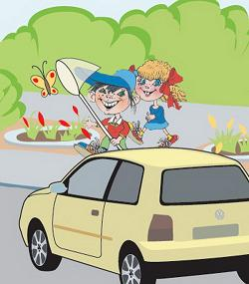 | Каждые 2 минуты  в мире происходит дорожно-транспортное происшествие.

Каждые 5 минут

его участником становится ребенок.
Ежедневно на территории Российской Федерации в дорожно-транспортных происшествиях погибают 3-4 ребенка и 50-60 получают травмы.

УВАЖАЕМЫЕ ВОДИТЕЛИ!

Помните о том, что поведение детей на дороге непредсказуемо.

РЕБЕНОК может:
…неожиданно выбежать на проезжую часть дороги из-за кустов, деревьев, забора, стоящего на обочине транспорта; неожиданно выбежать на дорогу, пропустив одну машину, не понимая, что пропущенная им машина, проехавшая мимо, в первые секунды может скрывать за собой встречную; неожиданно выйти на проезжую часть дороги «просто, забыв посмотреть по сторонам»;

ПИК детского травматизма на дорогах приходится на весенне-летний период.

- Проявите особую бдительность при движении возле детских садов, школ, массовых мест отдыха детей.

- Увидев идущих по проезжей части дороги или играющих возле нее детей, снижайте скорость, повышайте внимание, примите все меры предосторожности, чтобы избежать наезда.

- Ребенка-пассажира в возрасте до 12 лет на переднем сиденье автомобиля перевозите только в специальном детском кресле. Если такого кресла нет, перевозите ребенка на заднем сиденье, НО обязательно пристегните его ремнями безопасности, используя подручные средства.

ВОЗЬМИТЕ на себя максимум ответственности
за обеспечение безопасности движения!

Отряд ЮИД «БОНД» МОУ СОШ № 2 им. Ж.И.Алфёрова

